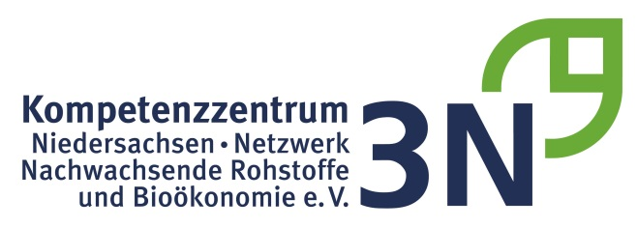
Presseinformation
Veranstaltungsankündigung
Mikrobielle Milieusteuerung mit Pflanzenkohle in Landwirtschaft und Gärten - Seminartag am 8. März in Haren
Praxisbeispiele zur Ammoniakreduzierung sowie Verbesserung der Tiergesundheit

Die Veranstaltung »Mikrobielle Milieusteuerung mit Pflanzenkohle in Landwirtschaft und Gärten« widmet sich der Produktion und Nutzung von Biokohle und findet am Freitag, den 08.03.2019 in 49733 Haren im Hotel Hagen, Wesuweer Strasse 40 in der Zeit von 10 bis 16 Uhr statt.

Die Teilnehmer erhalten Einblicke in die am Markt verfügbaren Techniken sowie über die Rahmenbedingungen zum Einsatz von Pflanzenkohle. Ergebnisse aus Praxis und Forschung zeigen die Umsetzungsmöglichkeiten und die sich entwickelnden Märkte auf. Das Seminar wird im Rahmen des INTERREG VA-Projektes „Bioökonomie im Non-Food-Bereich“ durchgeführt.
Veranstalter sind die Brink GmbH und die HEBRICO GmbH, die unterstützt werden durch das 3N Kompetenzzentrum Niedersachsen Netzwerk Nachwachsende Rohstoffe und Bioökonomie e.V., die Vereinigung des Emsländischen Landvolkes e. V. und der BUND-Kreisgruppe Emsland.

Pflanzenkohlen besitzen eine große Vielfalt an Eigenschaften und Wirkungen. Sie bieten definierte Einsatzmöglichkeiten in der Landwirtschaft und im Gartenbau. Die Herstellung und Anwendung von Pflanzenkohle ist ein innovativer Ansatz dem Klimawandel entgegenzuwirken: als Bodenverbesserer, Torfersatz in Gartenbausubstraten oder als Material in technischen Anwendungen mit dem Ziel der Kohlenstoffspeicherung. Durch die Verwendung aktivierter Futterkohle werden Möglichkeiten zur Reduzierung von Stallemissionen und Verbesserung der Tiergesundheit gesehen. Rechtliche Vorgaben begrenzen jedoch die Wahl der Inputstoffe wie auch die Anwendungsfelder der Pflanzenkohlen.

Weitere Informationen und Anmeldung beim 3N Kompetenzzentrum Niedersachsen Netzwerk Nachwachsende Rohstoffe und Bioökonomie e.V., Werlte, Tel 05951-989310; email: info@3-n.info.
Das Projekt „Bioökonomie im Non-Food-Bereich“ wird im Rahmen des INTERREG VA-Programms Deutschland-Niederlande mit Mitteln des Europäischen Fonds für regionale Entwicklung (EFRE) gefördert.

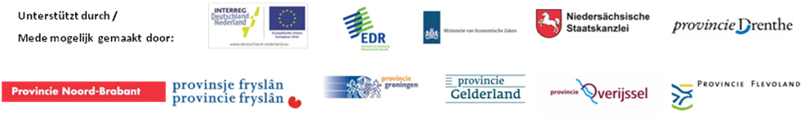

Bei Nachdruck Belegexemplar erbeten
Herausgeber: 3N Kompetenzzentrum Niedersachsen Netzwerk Nachwachsende Rohstoffe und Bioökonomie e.V. Kompaniestraße 1, 49757 Werlte, info@3-n.info
Werlte, 14.02.2019, v.i.S.d.P. Dr. Rottmann-Meyer

